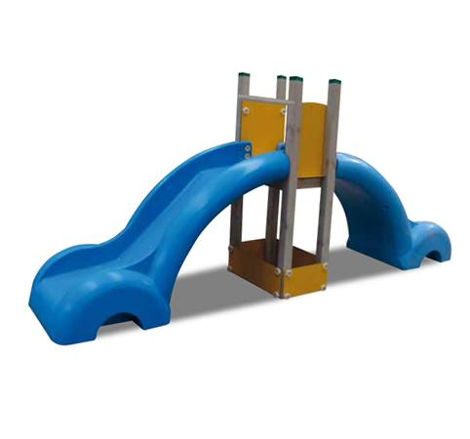
Descrizione:
Torre nido. composta da una scala e da uno scivolo in
polipropilene colorato. Tutti i nostri legni sono
realizzati in pino nordico con impregnazione ecologica
a pressione che permette una protezione ottimale e
duratura del legno all'esterno. Tutte le viti di fissaggio
sono protette da tappi in PVC a forma di fiorellino.
Area di ingombro: 350x100 cm
Area di sicurezza: 26 mq
Altezza pedana scivolo: 90 cm
Note : QUESTA STRUTTURA NON RICHIEDE L'UTILIZZO DI
PAVIMENTAZIONE ANTITRAUMA SE INSTALLATA SU
PRATO.I colori delle attrezzature rappresentati nelle
immagini sono da considerarsi puramente indicativi.
Categoria: Castelli nido per esterni
Tipi di scuola: nido, materna
Codice: EP0247X

